

软件工程 —— 认识实习  
企业调研策划书



|  |  |  |  |
| --- | --- | --- | --- |
| 学生姓名： | 柏东山 | 学号： | 3160105684 |
| 学生姓名： | 陈清源 | 学号： | 3160104300 |
| 学生姓名： | 范佳臣 | 学号： | 3160102299 |
| 学生姓名： | 屠锡滢 | 学号： | 3160102281 |
| 学生姓名： | 赵丰年 | 学号： | 3160105660 |
| 学生姓名： | 曾 辉 | 学号： | 3160105333 |
| 学生姓名： | 张梁怡婧 | 学号： | 3160102485 |

**2018年07月**

目录

软件工程 —— 认识实习 企业调研策划书 1

目录 2

1 项目背景 3

2 项目目的及意义 3

3 趣链科技有限公司 4

3.1 企业基本信息 4

3.2 职场人物基本信息 7

3.3 提问的问题设计 8

4 信雅达系统工程股份有限公司 10

4.1 企业基本信息 10

4.2 职场人物基本信息 13

4.3 提问的问题设计 14

5 阿里巴巴网络技术有限公司 16

5.1 企业基本信息 16

5.2 职场人物基本信息 27

5.3 提问的问题设计 32

6 人员职责 34

6.1 按任务分工 34

6.2 按人员分工 36

7 附录 37

附录一 小组会议记录 37

附录二 与公司的邮件&信息往来 39

附录三 QQ群任务安排 42

# 项目背景

随着科技的飞速发展，我国的互联网行业高歌猛进，不断实现新的突破、新的发展，对计算机相关技术人才的需求也呈现井喷的趋势。但企业需要的不再仅仅是具备专业能力的传统技术型人才，而是既精通本专业知识，同时又具有快速学习能力、创新精神的具备“互联网特质”的高素质人才。这也对软件工程专业的学生提出了更高的要求。

# 项目目的及意义

本次暑期认知实习，是浙江大学计软学院开设的面向软件工程专业大二学生的一项必修课程，旨在引导学生深入了解IT行业及其企业经营模式，洞悉企业的经营管理制度，感受企业的文化内涵，为今后的职业规划打下基础。

对于参与认知学习的学生而言，通过参观互联网公司来走出象牙塔，可以将平时所学理论与实践联系起来，避免“闭门造车”，并且能更加了解社会、了解国情、了解IT企业、洞悉企业的核心竞争力、感受企业的文化内涵；了解软件工程相关专业人士的职业发展历程，更有效地及进行专业知识学习。

对于企业来说，人才是企业发展的源动力。浙江大学的优秀学生也是各大企业关注的对象。这次认知实习给了各大企业一个展现企业文化、管理艺术和技术优势的机会，也让企业可以更加了解当代大学生的需求。这使得受邀企业在激烈的人才竞争中赢在了起跑线上。

这次认知实习也给了浙江大学与各大企业一个巩固合作、深化交流的平台，有利于加强校企联系以实现共赢。

总而言之，这个项目对企业、学校、学生都具有长远而深厚的意义。

# 趣链科技有限公司

## 企业基本信息

### 企业主营业务和运作模式

**简要介绍**

杭州趣链科技有限公司（以下简称“趣链科技”）于2016年下半年成立，致力于具有颠覆性意义的区块链技术，颇具技术价值和应用价值。至今为止，凭借自身领先的技术实力以及丰富的行业经验和资源，趣链科技在众多领域都取得了显著成绩。

在金融领域，趣链科技与中国银联、上海证券交易所、中国银行间市场交易商协会、中国工商银行、中国农业银行、中国光大银行、兴业银行、浙商银行、北京银行、美国道富银行、葡萄牙商业银行、德邦证券等一大批国内外大型金融机构开展了区块链相关重要合作；

在非金融领域，趣链科技也与谷歌、微软、华为、生意家等达成重要合作，是国际领先的区块链技术供应商。

**主营业务与解决方案**

趣链科技依托自主可控的国产联盟链云平台核心技术——容器云技术、核心算法与管理组件，为金融、电子商务、国际航运、版权保护、不动产交易、健康医疗等领域，提供企业级区块链产品平台与应用解决方案。并且支持企业基于现有云平台快速部署、扩展和配置管理区块链网络，对区块链网络的运行状态进行实时可视化监控。

趣链科技目前提供的成熟的解决方案有以下几种：

● 数字票据：强化防伪和杜绝欺诈，支持多种票据创新业务模式，为金融系统健康稳定提供根本保障。

● 数据交易系统：天然适配数据交易的P2P特性，同时使得数据交易的分布式账本管理成为可能，并为数据确权提供技术保障。

● 供应链金融系统：供应链信息流与资金流的全生命周期管理，提高业务效率，降低业务风险。

● 证券资产系统：提供股权/债券的多部门协同业务平台，提高证券资产的流动性，降低管理成本，并为更丰富的数字资产发行提供可能。

**企业运作模式**

趣链科技主要的商业模式为向行业提供成熟的解决方案，比如向企业、政府机构和产业联盟的区块链技术需求，提供企业级的区块链网络解决方案。其商业模式可细分为两类：

a) 2B模式，为银行和各类金融机构搭建区块链系统，这与传统金融IT服务商的2B模式一致。

b) 2BC模式，依托趣链科技的区块链技术，与一些金融平台通过业务分成或者股份合作的方式进行合作，共同服务终端用户，终端用户是用户或者小微企业

### 发展历程

杭州趣链科技有限公司成立于2016年，创始人均毕业于浙江大学计算机学院，由中国工程院院士陈纯教授担任董事长。

2016年8月，获君宝通信、浙大网新和信雅达共计1750万人民币Pre-A轮融资。

2017年3月，趣链科技正式加入Hyperledger项目并成为其 General Member，同时也加入了 Linux基金会并成为其Silver Member。

2017年4月，趣联科技携手上海数据交易中心，助力数据市场的交易规则重构。为了解决当前数据交易过程存在的问题，大幅提高清算效率，双方将基于杭州趣链科技有限公司的区块链底层平台，打造数据交易清算原型系统，将区块链技术应用到数据交易平台，共同探索基于区块链的数据交易应用。

2017年4月，上海证券交易联合杭州趣链科技有限公司共同研发高性能联盟区块链技术，并在去中心化主板证券竞价交易的场景中进行验证。

2017年4月，中国银联、光大银行基于趣链区块链平台完成首个跨区域、跨网络的联盟链应用场景验证。

2017年5月，趣链科技牵手万达网络科技集团共创金融级区块链BaaS云平台。

2017年9月，趣链科技成为首家入驻华为云的区块链企业，将联合打造区块链一体化服务。

2017年9月，趣链科技“开发者平台”正式上线，降低区块链技术使用的门槛和难度。

2017年11月，趣链科技正式加入中国支付清算写回金融科技专业委员会。

2017年12月，趣链科技在融资发布仪式上宣布完成数千万人民币的A轮融资，投资方为亚东星辰。

2018年1月，趣链科技与德邦证券通过搭建基于区块链技术的ABS管理平台，并联合券商、证券交易所、评级机构、律师事务所等建立联盟链，最终实现资产证券化业务全流程线上管理。

2018年1月，趣链科技中标中国工商银行区块链项目，趣链科技将为中国工商银行提供区块链相关技术培训，帮助中国工商银行完善区块链底层建设，并提供技术支持。

2018年1月，趣链科技携手医伴金服打造医疗全产业链金融服务。

2018年4月，趣链科技供应链服务平台上线。

2018年6月，基于国产自主可控区块链Hyperchain的西美链平台正式上线。

2018年6月，趣链科技完成15亿B轮融资。

### 竞争状况

目前国内外联盟链平台，比较有名的有IBM hyper ledger Fabric、以太坊和openchain。下面主要分析IBM hyper ledger Fabric与趣链科技的竞争实力：

从提供的业务解决方案类型来看，IBM hyperledger Fabric 提供银行业、金融市场、医疗保健行业、政府部门、保险业、供应链等行业的解决方案。而趣链科技提供银行业、医疗保健行业、供应链等行业的解决方案。二者提供的服务领域存在重合，但是IBM hyperledger Fabric的领域相较于趣链科技要全面很多。

从提供的业务解决方案种类来看，IBM hyperledger Fabric 提供各个领域20余种成熟的解决方案。而趣链科技发展时间较短，取得成效的领域主要在银行业，提供的解决方案也仅为数种在银行业的解决方案。

从开发者的角度来看，IBM hyperledger Fabric与趣链科技均提供了可直接部署智能合约的开发平台。IBM hyperledger Fabric与openchain等均是托管在Github上的开源项目，项目较为活跃，更新发展速度很快。而趣链科技为自主研发的可控联盟链平台，源代码闭源。

综上所述，IBM hyperledger Fabric的业务由于起步较早，开源等原因，更加成熟。但是趣链科技主要与国内企业进行合作，占据的国内市场份额较大，并且趣链科技也在逐渐发展完善，公司市场竞争力也不容小觑。

## 职场人物基本信息

### 蔡亮——趣链科技副董事长

蔡亮，浙江大学软件学院副院长，浙江大学计算机学院区块链研究中心主任，中国计算机学会区块链专委会副主任，中国可信区块链联盟副理事长。主要研究方向为区块链、云计算、金融科技及信息安全。主编了两本区块链领域的专著，在国家级核心期刊和国际会议上发表了数十篇论文，曾获得浙江省科技进步一等奖一次，三等奖一次，教育部科技进步一等奖一次。研究成果在金融、大型企事业单位得到了广泛应用，取得了显著的社会效益和经济效益。

### 李伟——首席执行官

李伟，博士，毕业于浙江大学计算机科学与技术学院。研究方向为分布式系统及数据一致性。具有十余年金融信息技术工作经验。曾先后供职于微软亚洲研究院、道富银行（浙江信息技术中心）、Schooner信息技术（硅谷）等公司。2015年初投身于区块链基础平台（即国产自主可控联盟链平台）研发。

### 李启雷——首席技术官

李启雷，博士，入选2011年宁波市领军和拔尖人才培养工程。研究领域为体感人机交互、区块链和移动互联网技术。作为核心研究员参与国家863计划和国家科技支撑计划，在国内外知名学术期刊和会议发表论文9篇，获得国家发明专利1项，软件著作权1项。

### 何鸿涛——首席运营官

何鸿涛，从事金融解决方案销售二十多年 ，熟悉交易所、银行、证券交易相关业务知识 ，曾在国内顶尖金融软件供应商及全球TOP1 金融软件供应商担任营销总监 ，具有丰富的营销管理经验。

### 尹可挺——趣链科技VP

尹可挺，博士，2010年毕业于浙江大学后，担任浙江大学软件学院金融信息技术方向专业导师，从事金融信息工程及相关领域的研究生教学、科研及产业化工作，具有丰富的金融信息系统开发经验和扎实的金融信息化研究基础。2016年作为联合创始人成立杭州趣链科技有限公司，专业从事国产自主可控区块链平台及应用研发，负责国内首个落地的采用区块链技术实现核心银行业务的应用项目的研发，并有丰富的区块链培训组织及授课经验。申请区块链方向发明专利10余项，获得软件著作权数项。研究领域为区块链、大数据等。

### 梁秀波——副总经理（主管应用创新）

梁秀波，博士，入选宁波市领军和拔尖人才培养工程。主要研究领域为机器学习、区块链、移动互联网，曾赴法国进行为期一年的访问研究。参与国家级和省部级科研项目近10项，主持企事业单位委托项目20余项。已发表SCI/EI论文10余篇，获得国家发明专利3项。

### 邱炜伟——副总经理（主管核心算法）

邱炜伟，博士，浙江大学计算机科学与技术学院博士后。主要研究方向包括软件可靠性工程、区块链、分布式系统可靠性优化与服务计算等。参与国家科技支撑计划、国家自然科学基金等国家级和省部级项目5项。在相关领域发表论文5篇，获得国家发明专利1项。

## 提问的问题设计

以下附上采访提纲，在实际提问时可以穿插各个方面的问题，不必拘泥于提纲本身。

### 企业文化访谈提纲

|  |  |
| --- | --- |
| 采访目的 | 了解趣链科技有限公司公司的主营产品、发展历程、企业规划 |
| 采访时间 | 2018.7.17 |
| 采访地点 | 趣链科技有限公司 |
| 采访对象 | （根据实际情况填趣链科技有限公司的受采访人员） |
| 采访问题 | 1. 首先我们想确认一下自己的认知有没有偏差，贵公司的核心业务是？ 2. 您觉得贵公司在这个领域的竞争对手有哪些？ 3. 贵公司与这些竞争对手相比有哪些区别和优劣呢？ 4. 换个问题吧，作为一个创业公司，初期发展过程中遇到的主要困难是？（技术？运营？管理？） 5. 那刚才提到的问题在现阶段还存在吗？是怎么解决/处理的？ 6. 公司现阶段更需要什么样的人才呢，技术型的还是管理型的，来源是哪呢？ 7. 最后作为一个学生，我们想问一下想进入同类型的公司的话，掌握什么样的技能能让我们更有优势呢？ |

### 人物访谈提纲

（技术类岗位）

|  |  |
| --- | --- |
| 采访时间 | 2018.7.17 |
| 采访地点 | 趣链科技有限公司 |
| 采访对象 | （根据实际情况填趣链科技有限公司的受采访人员） |
| 采访问题 | 1. 您好，听说技术人员加班是家常便饭，您每天工作多长时间呢？会经常加班吗？一周加班几天呢（慢慢问） 2. 每天的工作内容主要是什么呢？一般是什么情况下才会加班呢？ 3. 工作这么辛苦，公司的福利待遇一定很不错吧，方便透露员工的福利待遇吗？和其他公司相同岗位比较处于一个什么水平？（慢慢问） 4. 在这个岗位上最常遇到的困难是？ 5. 技术人员如何提高自己，公司会统一组织培训吗？ 6. 问一个轻松点的话题，您举得工作和在校学习有哪些不同？能谈谈工作的体会吗？ 7. 对这份工作你觉得有哪些地方是比较满意的，又有什么烦恼呢？ 8. 方便告诉我们一些公司里有哪些大学生可以尝试的项目吗？ 9. 很感谢您的回答，最后作为大学生，我想问一下您能为有志于加入技术岗位的大学生提供一点建议吗？比如说我们在大学期间应该掌握什么技能，在公司工作中应该注意什么呢？ |

（管理类岗位）

|  |  |
| --- | --- |
| 采访时间 | 2018.7.17 |
| 采访地点 | 趣链科技有限公司 |
| 采访对象 | （根据实际情况填趣链科技有限公司的受采访人员） |
| 采访问题 | 1. 作为一个管理人员，工作的主要内容是什么呢？ 2. （根据回答）那么担任管理类的岗位需要掌握多少的技术知识呢？需要从开发岗位做起吗？ 3. （接上一问）从技术人员到管理人员，您认为应该具备哪些重要的才能呢？ 4. 在这个岗位上最常遇到的困难是什么呢？ 5. 会遇到自己解决不了的困难吗？这个时候一般是如何处理的？ 6. 对于管理岗位，公司是更加看重教育背景还是工作经验呢？ 7. 什么样的背景或经历会比较有优势呢？ 8. 公司一般是如何挑选管理人员的？是从外招募还是公司内提拔？ 9. 公司内部对招募来的技术/运营部门人员是如何进一步培养的？组织培训会吗？ 10. 很感谢您的回答，最后作为大学生，我想问一下您能为对管理类岗位感兴趣的大学生提供一点建议吗？比如说我们在大学期间应该掌握什么技能，在公司工作中应该注意什么呢？ |

# 信雅达系统工程股份有限公司

## 企业基本信息

### 企业主营业务和运作模式

信雅达系统工程股份有限公司成立于1996年（股票代码：600571），系信息系统集成及服务一级资质企业、国家规划布局内重点软件企业、全国20家优秀系统集成企业之一、国家火炬计划重点高新技术企业、国家863计划成果产业化基地、“浙江省最佳创新软件企业、CMMI5级认证企业。

信雅达的主营业务为：软件技术开发及其咨询服务；成果转让；票据、文档缩微及自动化处理系统技术，金融证券业软件及系统集成技术的开发；计算机系统工程设计及安装；计算机及配件的销售。

信雅达主要面向以银行为主的金融机构，提供专业的解决方案、产品和技术服务。凭借深厚的行业积淀和优质的客户服务，信雅达在金融领域树立起世界一流的市场信誉度，并形成了遍布全国的销售服务网络和覆盖全国的区域化交付中心。公司已为中国人民银行、三大政策性银行、五大国有商业银行、十二家全国股份制银行、二十余家外资银行以及三百多家区域性商业银行、农村信用社和民营银行，提供专业化的金融产品和服务。公司主流产品流程银行、客服中心系统、风险预警系统、影像平台、区域电子实时清算系统、支付密码系统、密押系统等市场占有率均为同行第一。经过20余年的行业积淀，信雅达构建起支撑和整合金融IT服务的核心能力，包括服务产品化能力、解决方案能力、产品研发交付能力、资源整合能力等，是金融机构值得信赖的合作伙伴。

### 发展历程

1996年7月，杭州信雅达系统工程有限公司成立。

1996年8月， 首推银行票据光盘缩微系统，开创了银行票据文档影像数字化管理先河。

1998月12月，通过ISO9002质量体系认证（证书编号：1099B0013）。

1999年6月， 作为中国人民银行总行四个试点之一，信雅达公司与南通市人行合作的同城票据实时清算系统正式开通。

1999年6月， 全国首推证券客户服务中心系统（CALL CENTER）。

1999年7月， “浙江大学——信雅达计算机信息安全技术研究中心”成立。

1999年12月，承接了建设银行总行的企业银行系统在珠海和厦门的开发和试点工作。

2000年4月， 被浙江省科技厅首批认定为浙江省四家软件高新技术企业之一（浙科火发[2000]93号）。

2000年9月， 通过ISO9001质量保证体系的认证（证书编号：C001041）。

2000年10月，被国家密码管理委员会办公室批准为商用密码产品生产定点单位（国密办字[2000]216号、国密办产字SSC020号）。

2000年11月，杭州信雅达系统工程有限公司整体变更为股份有限公司（浙上市[2000]43号文）。

2001年11月，信雅达票据光盘处理系统被国家经贸委列入第二批国家重点技术改造“双高一优”项目导向计划。{国经贸投资[2001]1000号}

2002年3月，信雅达商标被认定为浙江省著名商标。

2002年5月，信雅达银证通存折炒股系统列入2002年国家级火炬计划项目。

2002年6月，信雅达公司入选2002年中国软件业百强企业。

2006年7月，信雅达公司VPN产品获由中华人民共和国公安部监制、公安部公共信息网络安全监察局颁发的《计算机信息系统安全专用产品销售许可证》。

2006年8月，信雅达POS通过EMV Level 2测试，产品远销全球三十多个国家。

2008年11月，信雅达技术中心与浙江大学等单位合作研制的“面向现代服务业的钱塘平台软件研制及应用推广”及与浙江工商大学合作研制的“电子商务技术支撑体系研究与应用”两个项目，获得浙江省科技进步一等奖。

2011年7月，由信雅达系统工程股份有限公司承担、浙江工商大学参与合作的浙江省重大科技专项重点工业项目“面向流程银行的影像业务管理平台及关键技术研究”通过专家组验收。

2011年9月，信雅达获得了CMMIV1.3证书。

2012年3月，信雅达获得国密办批准SZM04-B电子支付密码器系统产品。

2014年9月，信雅达再次成为微软银牌能力合作伙伴。

2015年2月，信雅达再次认定为计算机信息系统集成一级资质。

2015年3月，信雅达通过了高新技术企业复审。

2016年8月，信雅达顺利通过CMMI5级认证。

2017年1月，信雅达牌金融、证券软件再次被认定为浙江省名牌产品。

2017年2月，信雅达牌支付密码系统再次被认定为杭州名牌产品。

2017年3月，信雅达再次获得中华人民共和国海关报关单位注册登记证书。

2017年5月，信雅达顺利通过2016年度“杭州市大学生见习训练基地”年审。

2017年5月，信雅达蝉联浙江省软件业20家重点企业。

2018年1月，信雅达顺利通过“高新技术企业”复评。

2018年3月，信雅达荣获“浙江省大数据应用技术创新奖”。

### 竞争状况

与信雅达公司同在金融IT行业，客户主要为银行保险的有：安硕信息、长亮科技、四方精创等。

信雅达公司在流程银行软件、电子银行软件、影像文档软件、支付密码器硬件等方面具有优势；安硕信息在信贷管理系统软件方面具有优势；长亮科技在中小银行核心系统方面有优势；四方精创在软件外包方面有一定的优势：

|  |  |  |  |  |  |  |
| --- | --- | --- | --- | --- | --- | --- |
|  | 信雅达 | | 安硕信息 | | 长亮科技 | |
| 要求 | 待遇 | 要求 | 待遇 | 要求 | 待遇 |
| 数据分析工程师 | 本科学历，工作经历3~5年 | （杭州）  10k~15k/月 | 本科学历、工作经历1~3年 | （上海）  7k~14k/月、双休 | 本科学历、工作经历3~5年 | （金华）  8k~16k/月、年终分红 |
| Java开发工程师 | 本科学历、工作经历3~5年 | （杭州）  8k~12k/月 | 本科学历、工作经历3~5年 | （杭州）  8k~15k/月 | 本科学历、工作经历3~5年 | （南京）  8k~16k/月、年终分红 |
|  | 四方精创 | |  | |  | |
| 要求 | 待遇 |  |  |  |  |
| 数据分析工程师 |  |  |  |  |  |  |
| Java开发工程师 | 本科学历，工作经历1~3年 | （南京）  5k~8k/月 |  |  |  |  |

## 职场人物基本信息

### 郭华强——信雅达系统工程股份有限公司董事长

郭华强先生，1956 年7月26日出生，毕业于中央广播电视大学金融专业，现为浙江大学研究生院硕士研究生(企业管理专业)。曾任浙江省工商银行科技处软件科长、杭州新利电子有限公司副董事长、总裁，现任信雅达系统工程股份有限公司董事长。

1986年毕业于中央广播电视大学金融专业，现为浙江大学研究生院硕士研究生（企业管理专业）。

1991年10月，郭华强与朋友一起创立杭州南天金融电脑公司；

1993年，郭华强等人创立杭州新利电子有限公司；

1993年5月，新利推出第一代柜台交易系统；

1994年，南天金融电脑公司更名为杭州信雅达电子有限公司；

1996年，杭州信雅达系统工程有限公司成立，郭华强转而专注于信雅达，涉足银行IT领域；

2002年至今任信雅达系统工程股份有限公司董事长。

## 提问的问题设计

以下附上采访提纲，在实际提问时可以穿插各个方面的问题，不必拘泥于提纲本身。

### 企业文化访谈提纲

|  |  |
| --- | --- |
| 采访目的 | 了解信雅达公司的核心竞争力、主营产品、企业运作方式 |
| 采访时间 | 2018.7.24 |
| 采访地点 | 杭州信雅达系统工程股份有限公司 |
| 采访对象 | （根据联系结果填杭州信雅达系统工程股份有限公司的受访人员） |
| 采访问题 | 1. 您觉得最能体现贵公司核心竞争力的产品或业务是什么呢？ 2. 为什么是这个业务？其他业务都是围绕这个业务布局的吗？如何布局的呢？ 3. 您觉得就您提到的核心产品（业务），贵公司的主要竞争对手有哪些？（结合采访具体问） 4. 贵公司与这些竞争对手相比有哪些区别呢？各自的优势又是什么？ 5. 公司是打算继续拓展这项业务吗，还是会开拓新的核心业务？ 6. 如果是，为什么？如果不是，那公司的业务要朝哪个方向发展呢，有什么优势呢？ 7. 公司内部对招募来的技术/运营部门人员是如何进一步培养的？组织培训会吗？ 8. 高科技企业“被离职”人群日益年轻化，技术人才的“职业生涯”缩短了吗？公司对“职场中年危机”有什么对策吗？ 9. 最后作为一个学生，我们想问一下想进入同类型的公司的话，掌握什么样的技能能让我们更有优势呢？或者说你觉得在面试者和新人身上有什么是比较缺乏而公司、同事又比较需要的东西。 |

### 人物访谈提纲

（技术类岗位）

|  |  |
| --- | --- |
| 采访时间 | 2018.7.24 |
| 采访地点 | 杭州信雅达系统工程股份有限公司 |
| 采访对象 | （根据实际情况填杭州信雅达系统工程股份有限公司的受采访人员） |
| 采访问题 | 1. 您好，技术人员加班是家常便饭，您每天工作多长时间呢？会经常加班吗？一周加班几天呢（慢慢问） 2. 每天的工作内容主要是什么呢？一般是什么情况下才会加班呢？ 3. 工作这么辛苦，公司的福利待遇一定很不错吧，方便透露员工的福利待遇吗？和其他公司相同岗位比较处于一个什么水平？（慢慢问） 4. 那您觉得要完成同类型公司的任务，一般需要掌握什么方面的技术呢？有必要在入职前提前学习吗？ 5. 在这个岗位上最常遇到的困难是？ 6. 会有自己解决不了问题的时候吗？那个时候一般是怎么处理的？ 7. 都说在开发岗位的人是年轻的较有优势，一般开发岗位的人的生涯周期是多长？（公司中开发人员的平均年纪？） 8. 公司里的技术人员如何提高自己呢？又有哪些晋升的途径呢？ 9. 公司的开发人员中有年纪较大的人吗？比例大概是多少呢？他们一般是在什么岗位上呢？又是怎么转型的？ 10. 方便告诉我们一些公司里有哪些大学生可以尝试的项目吗 11. 问一个轻松点的话题，您举得工作和在校学习有哪些不同？能谈谈工作的体会吗？ 12. 对这份工作你觉得有哪些地方是比较满意的，又有什么烦恼呢？ 13. 很感谢您的回答，最后作为大学生，我想问一下您能为有志于加入技术岗位的大学生提供一点建议吗？比如说我们在大学期间应该掌握什么技能，在公司工作中应该注意什么呢？ |

（管理类岗位）

|  |  |
| --- | --- |
| 采访时间 | 2018.7.24 |
| 采访地点 | 杭州信雅达系统工程股份有限公司 |
| 采访对象 | （根据实际情况填杭州信雅达系统工程股份有限公司的受采访人员） |
| 采访问题 | 1. 一般来说公司的任务会以什么样的形式布置下来呢？又会要求怎么样的产出？有什么限制吗？ 2. 作为一个管理人员，工作的主要内容是什么呢？ 3. 在一个具体的项目中，团队是如何分工协作的呢？ 4. （根据回答）那么担任管理类的岗位需要掌握多少的技术知识呢？需要从开发岗位做起吗？ 5. （接上一问）从技术人员到管理人员，您认为应该具备哪些重要的才能呢？ 6. 对于管理岗位，公司是更加看重教育背景还是工作经验呢？ 7. 什么样的背景或经历会比较有优势呢？ 8. 从一个管理人员的角度看，在招聘新人的时候，您更看重哪些方面呢？公司新人在工作中普遍存在的不足之处是什么呢？ 9. 前几天360CEO周鸿祎发微博说，部门领导和HR要定期清理小白兔员工，否则就会发生死海效应（可以简单介绍一下死海效应）请问您如何看待这个问题，贵公司有无相应的解决方案?（可抛出另一个问题，如何看待宁可高薪招新员工也不愿意给老员工涨薪） 10. 很感谢您的回答，最后作为大学生，我想问一下您能为对管理类岗位感兴趣的大学生提供一点建议吗？比如说我们在大学期间应该掌握什么技能，在公司工作中应该注意什么呢？ |

# 阿里巴巴网络技术有限公司

## 企业基本信息

### 企业主营业务和运作模式

**企业简要介绍**

阿里巴巴（Alibaba.com）是全球企业间(B2B)电子商务的著名品牌，是目前全球最大的网上交易市场和商务交流社区，是为数千万网商提供海量商机信息和便捷安全的在线交易市场的平台，也是商人们以商会友、真实互动的社区平台。阿里巴巴网络技术有限公司（简称：阿里巴巴集团）是由曾担任英语教师的马云为首的18人于1999年在浙江杭州创立。阿里巴巴集团经营多元化的互联网业务，包括促进B2B国际和中国国内贸易的网上交易市场、网上零售和支付平台、网上购物搜索引擎，以及以数据为中心的云计算服务，致力为全球人创造便捷的网上交易渠道。

良好的定位，稳固的结构，优秀的服务使阿里巴巴成为全球首家拥有超过千万网商的电子商务网站，遍布 220 个国家和地区，成为全球商人网络推广的首选网站，被评为“最受欢迎的B2B网站”。阿里巴巴两次入选哈佛大学商学院MBA案例，在美国学术界掀起研究热潮，四次被美国权威财经杂志《福布斯》选为全球最佳B2B站点之一，多次被相关机构评为全球最受欢迎的B2B网站、中国商务类优秀网站、中国百家优秀网站、中国最佳贸易网，被国内外媒体、硅谷和国外风险投资家誉为与Zgsyw， Yahoo， Amazon，eBay，AOL比肩的六大互联网商务流派代表之一。

**企业业务体系**

阿里巴巴的业务体系由电子商务服务、蚂蚁金融服务、菜鸟物流服务、大数据云计算服务、广告服务、跨境贸易服务，以及前六个电子商务服务以外的互联网服务构成。

**企业业务模式**

阿里巴巴已经形成了一个通过自有电商平台沉积，UC、高德地图、企业微博等端口导流，围绕电商核心业务与支撑电商体系的金融业务；一个配套的本地生活服务、健康医疗服务；以及一个囊括游戏、视频、音乐等泛娱乐业务和智能终端业务的完整商业生态圈。这一商业生态圈的核心是数据及流量共享，基础是营销服务及云服。有效数据的整合抓手是支付宝。

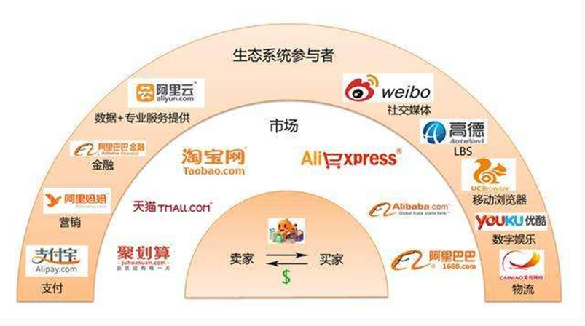

图5.1 阿里巴巴集团生态圈

**企业主营业务**

阿里巴巴集团经营多项业务，另外也从关联公司的业务和服务中取得经营商业生态系统上的支援。业务和关联公司的业务包括：淘宝网、天猫、聚划算、全球速卖通、阿里巴巴国际交易市场、1688、阿里妈妈、阿里云、蚂蚁金服、菜鸟网络等。

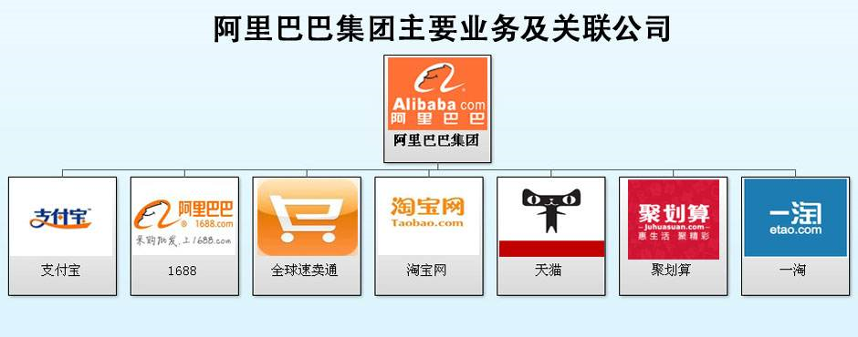

图5.2 阿里巴巴集团主要业务示意图

|  |  |
| --- | --- |
| 主要业务 | 说明 |
| 淘宝网 | 创立于2003年5月，是注重多元化选择、价值和便利的中国消费者首选的网上购物平台。淘宝网展示数以亿计的产品与服务信息，为消费者提供多个种类的产品和服务。 |
| 天猫 | 创立于2008年4月，致力为日益成熟的中国消费者提供选购顶级品牌产品的优质网购体验。 |
| 聚划算 | 于2010年3月推出，主要通过限时促销活动，结合众多消费者的需求，以优惠的价格提供优质的商品。 |
| 全球速卖通 | 创立于2010年4月，是为全球消费者而设的零售市场。世界各地的消费者可以通过全球速卖通，直接以批发价从中国批发商和制造商购买多种不同的产品。 |
| 阿里巴巴国际交易市场 | 阿里巴巴国际交易市场是阿里巴巴集团最先创立的业务，是领先的跨界批发贸易平台，服务全球数以百万计的买家和供应商。小企业可以通过阿里巴巴国际交易市场，将产品销售到其他国家。 |
| 1688 | 1688（前称“阿里巴巴中国交易市场”）创立于1999年，是中国领先的网上批发平台。1688为在阿里巴巴集团旗下零售市场经营业务的商家，提供了从本地批发商采购产品的渠道。 |
| 阿里妈妈 | 创立于2007年11月，是为阿里巴巴集团旗下交易市场的卖家提供PC及移动营销服务的网上营销技术平台。此外，阿里妈妈也通过淘宝联盟，向这些卖家提供同类型而又适用于第三方网站的营销服务。 |
| 阿里云计算 | 创立于2009年9月，致力开发具有高度可扩展性的云计算与数据管理平台。阿里云计算提供一整套云计算服务，以支持阿里巴巴集团网上及移动商业生态系统的参与者，其中包括卖家及其他第三方客户和企业。 |
| 支付宝 | 创立于2004年12月，是阿里巴巴集团的关联公司，主要为个人及企业用户提供方便快捷、安全可靠的网上及移动支付和收款服务。支付宝为阿里巴巴集团旗下平台所产生的交易以及面向第三方的交易，提供中国境内的支付及担保交易服务。 |
| 菜鸟网络 | 中国智能物流骨干网（或称“浙江菜鸟供应链管理有限公司”）是阿里巴巴集团的一家关联公司的全资子公司，致力于满足未来中国网上和移动商务业在物流方面的需求。中国智能物流骨干网经营的物流信息平台，一方面为买家及卖家提供实时信息，另一方面向物流服务供应商提供有助其改善服务效率和效益的信息。 |

**企业运作模式**

阿里巴巴选择以B2B业务为切入点，通过横向和纵向一体化战略的结合，构筑了B2B、C2C、软件服务、在线支付、搜索引擎、网络广告六大业务领域的电子商务生态圈，全面覆盖中小企业电子商务的各大环节。整个商业生态圈的六大环节相互作用、相互影响、相互支撑，通过资源整合应用最终发挥最大价值，实现了产业链协同。

阿里巴巴运营模式主要有以下特点：一、专做信息流，汇聚大量的市场供求信息。阿里巴巴在充分调研企业需求的基础上，将企业登录汇聚的信息整合分类，形成网站独具特色的栏目，使企业用户获得有效的信息和服务。二、采用本土化的网站建设方式，针对不同国家采用当地语言，这种便利性和亲和力将各国市场有机融为一体。三、在起步阶段，网站放低会员准入门槛，以免费会员制吸引企业登录平台注册用户，从而汇聚商流，活跃市场，会员在浏览信息的同时也带来了源源不断的信息流和无限商机。四、阿里巴巴通过增值服务为会员提供优越的市场服务，一方面加强了这个网上交易市场的服务项目功能，另一方面又使网站能有多种方式实现直接赢利。五、适度但比较成功的市场运作，比如福布斯评选，提升了阿里巴巴的品牌价值和融资能力。通过各类成功的宣传运作，阿里巴巴多次被选为全球最佳B2B站点之一。

**企业组织架构**

2012年7月23日，阿里巴巴集团对业务架构和组织进行调整，从子公司制调整为事业群制，成立淘宝、一淘、天猫、聚划算、阿里国际业务、阿里小企业业务和阿里云共七个事业群。

2013年1月10日，阿里巴巴集团对业务架构和组织将进行调整，成立25个事业部，具体事业部的业务发展将由各事业部总裁（总经理）负责。新体系由战略决策委员会（由董事局负责）和战略管理执行委员会（由CEO负责）构成。

### 发展历程

1999年9月，马云为首的18位创始人在杭州的公寓中正式成立了阿里巴巴集团，集团的首个网站是英文全球批发贸易市场阿里巴巴。同年阿里巴巴集团推出专注于国内批发贸易的中国交易市场（现称“1688”）。

1999年10月，阿里巴巴集团从数家投资机构融资500万美元。

2000年1月，阿里巴巴集团从软银等数家投资机构融资2，000万美元。

2000年9月，阿里巴巴集团举办首届西湖论剑，汇聚互联网界的商业和意见领袖讨论业界重要议题。

2001年12月，阿里巴巴注册用户数超越100万。

2002年12月，阿里巴巴集团首次实现全年正现金流入。

2003年5月，购物网站淘宝网于马云公寓内创立。

2004年2月，阿里巴巴集团从数家一线投资机构融资8200万美元，成为当时中国互联网届最大规模的私募融资。

2004年6月，阿里巴巴集团首次举办网商大会，期间举行首届十大网商颁奖典礼。

2004年7月，淘宝网发布让买家与卖家进行即时文字、语音及视频沟通的PC版通讯软件阿里旺旺。

2004年12月，阿里巴巴集团关联公司的第三方网上支付平台支付宝推出。

2005年10月，阿里巴巴集团接管中国雅虎。

2006年7月，淘宝大学课程推出，向买家和卖家提供电子商务培训及教育。

2006年10月30日，阿里巴巴集团对本地化生活社区平台口碑网的战略投资完成。

2007年1月9日，阿里巴巴集团在上海宣布旗下公司阿里软件正式成立。

2007年11月，阿里巴巴网络有限公司在香港联交所主板挂牌上市。同月，阿里巴巴集团成立网络广告平台阿里妈妈。

2008年4月，淘宝网推出专注于服务第三方品牌及零售商的淘宝商城。

2008年6月4日，阿里巴巴集团把旗下的中国雅虎与口碑网整合成立雅虎口碑公司。

2008年9月4日，阿里巴巴集团宣布旗下淘宝网和阿里妈妈合并发展。同时阿里巴巴集团研发院成立。

2009年7月22日，阿里巴巴集团宣布旗下阿里软件公司与原先隶属阿里巴巴集团的阿里研究院正式合并，合并后的公司名称仍为阿里软件。

2009年9月10日，阿里巴巴集团庆祝创立十周年，同时成立阿里云计算。同月，阿里巴巴宣布收购中国领先的互联网基础服务供应商中国万网。

2010年3月，阿里巴巴更改其中国交易市场的名称为“1688”。同月，淘宝网推出团购网站聚划算。

2010年4月，阿里巴巴正式推出全球速卖通，让中国出口商直接与全球消费者接触和交易。

2010年5月，阿里巴巴集团宣布会将每年收入的0.3%拨作环保基金，以促进全社会关注环境问题并支持保育活动。

2010年7月，阿里巴巴集团推出合伙人制度，以保存其使命、愿景及价值观。

2010年8月，阿里巴巴收购两家服务美国小企业的电子商务解决方案供应商Vendio及Auctiva。同月，手机淘宝客户端推出。

2010年11月，阿里巴巴宣布收购国内的一站式出口服务供应商一达通。

2011年6月16日，阿里巴巴集团宣布将淘宝网分拆为三家公司一淘网、淘宝网、淘宝商城。

2011年10月，聚划算从淘宝网分拆，成为独立平台。

2012年1月11日，淘宝商城正式更名为“天猫”。同月，阿里巴巴集团成立阿里巴巴公益基金会并向该会拨款，以支持不同范畴的公益活动。

2012年6月20日，阿里巴巴网络有限公司（代码1688）在香港联交所退市，市场瞩目的阿里巴巴私有化落幕。

2012年7月23日，阿里巴巴集团宣布将调整公司组织架构，从原有的子公司制调整为事业群制，把现有子公司的业务调整为淘宝、一淘、天猫、聚划算、阿里国际业务、阿里小企业业务和阿里云七个事业群。

2012年9月，阿里巴巴集团完成对雅虎初步的股份回购并重组与雅虎的关系。

2013年1月6日，阿里巴巴集团宣布旗下的阿里云与万网合并为新的阿里云公司，合并后“万网”品牌将继续保留，成为阿里云旗下域名服务品牌。

2013年1月10日，阿里巴巴集团宣布现有业务架构和组织将进行相应调整，成立25个事业部，由各事业部总裁（总经理）负责。

2013年7月，阿里巴巴集团发布阿里智能TV操作系统。

2013年9月，阿里巴巴集团正式推出社交网络手机客户端来往。

2014年2月，作为天猫平台延伸方案的天猫国际正式推出，让国际品牌直接向中国消费者销售产品。

2014年6月，阿里巴巴集团完成收购移动浏览器公司UC优视并整合双方业务。

2014年7月，阿里巴巴集团与银泰成立合资企业，在中国发展O2O业务。同月，阿里巴巴集团完成对数字地图公司高德的投资。

2014年9月19日，阿里巴巴集团于纽约证券交易所正式挂牌上市，股票代码“BABA”。

2014年10月，阿里巴巴集团关联公司蚂蚁金融服务集团（前称“小微金融服务集团”）正式成立。同月，淘宝旅行成为独立平台并更名为“去啊”。

2015年1月13日，易传媒集团宣布，阿里巴巴集团将战略投资并控股易传媒。

2015年2月1日，阿里巴巴集团宣布成立十亿港元的香港青年企业家基金。

2015年2月9日，阿里巴巴集团宣布以5.9亿美元战略投资魅族科技。

2015年2月10日，阿里巴巴集团宣布与蚂蚁金服集团完成重组。

2015年4月15日，阿里巴巴集团宣布和香港上市的阿里健康信息技术有限公司达成最终协议，阿里健康将成为阿里巴巴集团的子公司。

2015年6月4日，阿里巴巴集团与上海文广集团（SMG）联合宣布，将共同把SMG旗下的第一财经传媒有限公司打造成新型数字化财经媒体与信息服务集团。

2015年6月23日，阿里巴巴集团与蚂蚁金融服务集团联合宣布，双方将合资成立一家本地生活服务平台公司名为“口碑”，双方各自注资30亿元，共60亿元，各占股50%。

2015年7月8日，阿里巴巴宣布逾亿美元战略投资魅力惠，共同打造奢品闪购电商平台魅力惠。阿里巴巴将在旗下天猫平台成立一支服务团队，支持魅力惠的快速发展。

2015年7月15日，阿里巴巴集团宣布成立阿里音乐集团。

2015年7月29日，阿里巴巴集团宣布对旗下阿里云战略增资60亿元，用于国际业务拓展，云计算、大数据领域基础和技术的研发，以及DT生态体系的建设。

2015年8月10日，阿里巴巴集团与苏宁云商集团股份有限公司共同宣布达成全面战略合作。根据协议，阿里巴巴集团将投资约283亿元人民币参与苏宁云商的非公开发行，成为苏宁云商的第二大股东。

2015年9月8日，阿里巴巴集团与全球领先的零售贸易集团麦德龙宣布达成独家战略合作，麦德龙官方旗舰店将入驻天猫国际。作为德国最大的零售贸易集团，麦德龙将和阿里巴巴在商品供应链、跨境电商和大数据方面紧密合作，成为阿里欧洲战略的重要合作伙伴。

2015年9月24日，阿里巴巴集团宣布启动“杭州+北京”双中心战略，并将以北京为大本营，高强度推进在中国北方地区的战略执行和业务发展。

2015年11月6日，阿里巴巴集团和优酷土豆集团宣布，双方已经就收购优酷土豆股份签署并购协议，根据这一协议，阿里巴巴集团将收购优酷土豆集团。

2015年11月12日，阿里巴巴入选MSCI中国指数。

2015年12月2日，中国五矿集团旗下五矿发展股份有限公司与阿里巴巴集团旗下杭州阿里创业投资有限公司正式签约。双方将通过组建合资公司的方式，为所有在金属供应链上开展价值创造业务的企业，包括个人提供服务，打造金属交易生态圈。

2015年12月11日，阿里巴巴集团宣布与南华早报集团达成协议，收购《南华早报》以及南华早报集团旗下的其他媒体资产。

2015年12月17日，阿里巴巴集团斥资12.5亿美元，成为饿了么第一大股东。

2015年12月24日，阿里巴巴集团与国家认证认可监督管理委员会信息中心正式签署合作框架协议，双方共同推出“云桥”数据共享机制，阿里巴巴成为首家直接接入国家CCC认证信息数据库的电商平台。

2016年2月17日，阿里巴巴集团与国家发展改革委签署结合返乡创业试点发展农村电商战略合作协议。

2016年4月14日，阿里巴巴集团加入国际反假联盟（IACC），成为该国际组织的首个电商成员。

2016年4月18日，阿里巴巴集团与新西兰贸易发展局(NZTE)签署战略合作协议。

2016年5月，阿里巴巴集团成为国务院首批双创“企业示范基地”。

2016年5月18日，阿里巴巴集团宣布，旗下“闲鱼”和“拍卖”业务将合并同类项。

2016年6月15日，阿里巴巴集团CEO张勇宣布，正式成立“阿里巴巴大文娱版块”。该版块囊括了阿里巴巴集团旗下的阿里影业、合一集团（优酷土豆）、阿里音乐、阿里体育、UC、阿里游戏、阿里文学、数字娱乐事业部。

2016年7月5日，第三方应用商店“豌豆荚”宣布，其应用分发业务并入阿里巴巴移动事业群，双方已正式签订并购协议。

2016年12月2日，国家发改委与阿里巴巴集团在京签署关于推进商务领域诚信体系建设合作备忘录。

2017年2月20日，阿里巴巴确认签署百联集团，新零售在上海落地。

2017年2月28日，重庆市政府与阿里巴巴、蚂蚁金服签订战略合作协议。三方将在云计算、大数据、电商、物流、新型智慧城市、普惠金融服务等领域加强合作。

2017年3月21日，阿里巴巴宣布全资收购大麦网。

2017年12月15日，阿里巴巴证实投资中国电动汽车创业公司小鹏汽车。

2018年2月1日，阿里巴巴公布同意收购蚂蚁金服33%的股权。

2018年2月5日，万达集团公告，阿里巴巴集团、文投控股股份有限公司与万达集团在北京签订战略投资协议。阿里巴巴出资46.8亿元、文投控股出资31.2亿元收购万达集团持有的万达电影股份，分别成为万达电影第二、第三大股东。

2018年2月11日，北京居然之家投资控股集团有限公司与阿里巴巴集团共同宣布达成新零售战略合作。

2018年4月2日，阿里巴巴集团、蚂蚁金服集团与饿了么联合宣布，阿里巴巴已经签订收购协议，将联合蚂蚁金服以95亿美元对饿了么完成全资收购。

2018年4月20日，阿里巴巴集团宣布全资收购中国大陆自主嵌入式CPU IP Core公司——中天微系统有限公司。

2018年5月3日，阿里确认全资收购北京先声互联科技有限公司。

2018年5月8日，巴基斯坦电商公司Daraz宣布被阿里巴巴集团全资收购，标志着中巴两国跨境电商发展迈出重要一步。

2018年5月17日，阿里巴巴获邀加入JCP最高执行委员会，并获得执行委员会席位。

2018年5月30日，菜鸟网络和中通快递宣布达成战略投资协议，阿里巴巴、菜鸟向中通快递投资13.8亿美元，持股约10%，双方将共同探索新物流机遇，推动行业数字化升级。

2018年6月4日，宝宝树宣布与阿里巴巴集团达成资本战略合作，获得阿里巴巴新一轮融资。

在经历了数年的业务整理和投资并购后，阿里巴巴形成了如图3所示的整体帝国版图。阿里巴巴的使命是“让天下没有难做的生意”，紧紧围绕交易核心，构筑全新的商业生态圈，在阿里巴巴的帝国版图中，电子商务、金融是绝对领先业务；本地生活 O2O、文娱媒体、医疗健康、企业服务 (云计算) 是相对领先业务；旅游、硬件、游戏、教育、汽车、房产是持续投入与突破业务。

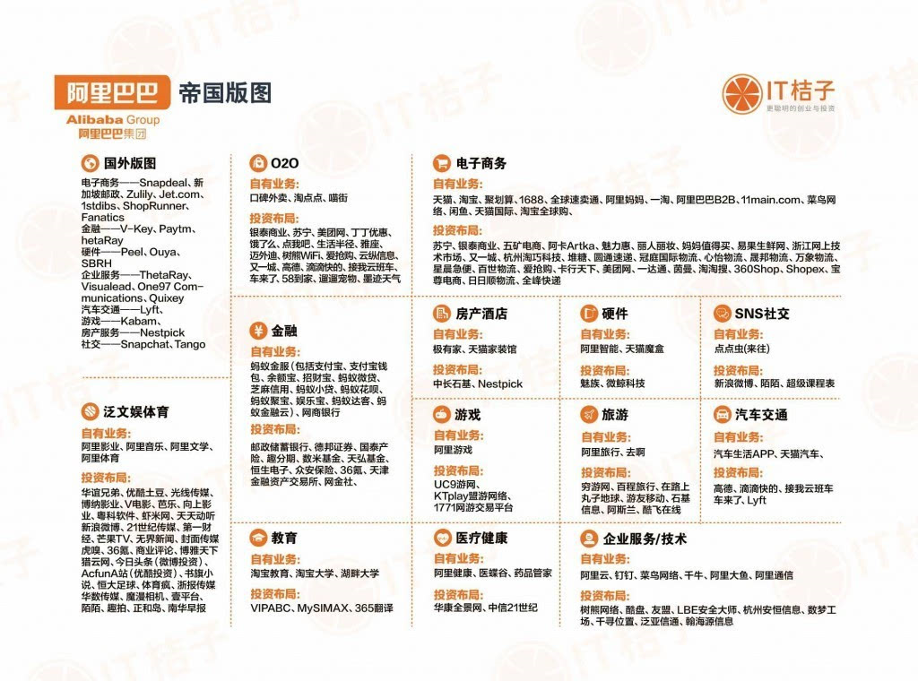

图5.3 阿里巴巴帝国版图

### 竞争状况

**产业内现有众多竞争对手**

阿里巴巴集团涉猎广泛，故在各个不同领域都存在势均力敌的竞争对手。可以说，阿里巴巴是在与每个不同行业的优秀者进行竞争。B2B竞争对手：慧聪网、中国制造网、环球资源网，敦煌网等；B2C竞争对手：京东商城、亚马逊中国、当当网等；C2C竞争对手：易趣、拍拍等；支付体系竞争对手：财付通、中国银联、微信支付、Apple Pay、快钱、易宝等；技术体系竞争对手：腾讯、百度、谷歌等。这些竞争对手在各自领域都有不错的发展，且在某些方面具有自己独特的优势。同时，行业B2B的产生大大影响了阿里巴巴的经营，行业领域越来越大，这种行业的B2B要比阿里巴巴更为专业，在渠道上运营得更好。在网盛的带领下，行业B2B发展异常迅猛，都在瓜分着阿里巴巴的市场份额。

**潜在的进入者带来的竞争**

随着网上交易规模的不断扩大，汇聚了80%以上电子商务交易额的B2B电子商务领域开始成为各类企业关注的焦点，业内竞争格局发生巨大变化。首先是慧聪、环球资源等B2B电子商务企业开始积累一定实力并占据相当市场份额；其次是不少新兴企业如网盛等开始投身B2B电子商务，并带来新的经营方式；还有一些具有官方背景的机构如中国网等也涉足其间，凭借资源优势意图在市场中分一杯羹。

不过，阿里巴巴网络所属的B2B电子商务领域，经过数十年来的发展，既有竞争者已通过大量的资金投入并不断培育用户的品牌忠诚度，构建了较高的市场进入壁垒。而出于资金和品牌的考虑，市场的新进入者往往采取弥补市场空白点的策略，聚焦于某一特定的行业，较少采用综合类模式。因此，阿里巴巴网络面临新的市场进入者进行全面竞争和对抗的威胁不大。不过，阿里巴巴也应当对不断涌现出的各类定位和聚焦于特定领域的垂直类行业网站高度重视，此类网站往往采用介入到全行业产业链的模式，对于行业的产业链资源进行整合，并依靠商业模式创新挖掘出新的盈利模式，借此不断蚕食阿里巴巴的市场份额。

**竞争优势**

尽管面临众多竞争对手，阿里巴巴也有着自己的相对竞争优势。从外部环境来看，阿里巴巴集团在国内外政治、经济与法律环境及中国电子商务产业环境方面均具有发展优势。尤其是在中国电子商务市场，阿里巴巴进入市场较早，形成了完善的体系和一定规模的产业链。且随着中国互联网基础设施的不断完善、互联网覆盖范围不断扩大以及第三方支付和快递行业的发展，阿里巴巴的业务规模也会呈增长趋势，具有较大发展潜力。

从内部条件来看，阿里巴巴集团拥有丰富且优质的人力、财力、品牌、信息以及市场资源，且这些资源仍处于增长状态，与竞争对手相比处于优势地位。在优势资源的基础上，阿里巴巴集团具有与之相匹配的优势能力，具体表现为战略管理能力、创新能力、财务管理能力、人力资源管理能力、营销推广能力等方面。

此外，阿里巴巴不断完善自身的企业制度，改革企业组织架构，培育良好的企业文化，使之成为员工价值观的一部分。

## 职场人物基本信息

### 马云——董事执行主席

1964年9月10日出生于浙江省杭州市。1982年和1983年两次参加高考均落榜，1984年第三次参加高考，因英语成绩优异被杭州师范学院破格升入外语本科专业。进入大学后马云变成了品学兼优的好学生，凭借出色的英语稳坐外语系前五名。

1988年，马云从杭州师范学院外国语系英语专业毕业，获文学学士学位，之后被分配到杭州电子工业学院(现杭州电子科技大学），任英文及国际贸易讲师。后来马云成为杭州市优秀青年教师，发起西湖边上第一个英语角，开始在杭州翻译界有名气。

1992年，由于很多人来请马云做翻译，马云成立海博翻译社，请退休老师做翻译。为生存下去，马云背着大麻袋到义乌、广州去进货，海博翻译社开始卖鲜花，卖礼品，还曾经销售过一年的医药，推销对象上至大医院，下至赤脚医生。

1994年，海博翻译社营收持平。其中来自西雅图的外教比尔和马云聊互联网，马云开始寻找机会决定创业。

1995年年初，海博翻译社开始赚钱。马云作为翻译来到洛杉矶沟通落实一起高速公路投资未果后。从洛杉矶飞到西雅图找比尔，比尔领马云去西雅图第一个ISP公司VBN参观。

1995年3月，马云从杭州电子工业学院辞职，凑足了2万元准备创业。

1995年4月，中国第一家互联网商业公司杭州海博电脑服务有限公司成立，三名员工是马云、马云夫人张瑛和何一兵。

1995年5月，中国黄页正式上线，马云开始从身边的朋友做生意。此时，离中国能上Internet还有3个月。

1996年3月，由于杭州电信也做了一个中国黄页，分食市场，马云决定和杭州电信合并。中国黄页作价60万元，占30%股份，杭州电信投现金140万人民币，占70%股份。

1997年，在得到外经贸部进京成立中国国际电子商务中心（EDI）邀请后，马云决定放弃中国黄页。他将自己所持的21%中国黄页以每股2、3毛钱的价格贱卖给了公司，拿回10多万元。之后马云和他的团队在北京开发了外经贸部官方网站、网上中国商品交易市场、网上中国技术出口交易会、中国招商、网上广交会和中国外经贸等一系列网站。

1999年3月，马云正式辞去公职，后来被称为18罗汉的马云团队回到杭州，凑够50万元人民币

1999年4月15日，阿里巴巴网站正式上线。Invest AB副总裁蔡崇信听说阿里巴巴后，飞赴杭州洽谈投资，在和马云谈了4天后，决定辞职加入阿里巴巴。

1999年10月和2000年1月，阿里巴巴两次共从软银等国际投资机构融资2500万美元。

2003年5月10日，马云创立淘宝网，开始抢夺eBay易趣C2C市场。

2004年12月，马云创立第三方网上支付平台支付宝。

2005年8月17日，雅虎宣布以10亿美元现金和雅虎中国全部资产为代价，同时获雅虎10

亿美元投资，换取马云创办的阿里巴巴40%的股份和35%的投票权，马云出任中国雅虎董事局主席。

2007年11月，马云创立的阿里巴巴网络有限公司在香港联交所主板挂牌上市。

2008年10月31日，阿里巴巴有限公司和杭州师范大学合作共建杭州师范大学阿里巴巴商学院，马云出任董事长。

2013年5月10日，马云正式卸任阿里巴巴集团CEO，陆兆禧接替马云出任阿里巴巴集团首席执行官。

2013年5月28日，阿里巴巴集团联合银泰集团、复星集团、富春集团、顺丰、中通、圆通、申通、韵达等多家民营快递企业联合成立菜鸟网络科技有限公司，并同时启动中国智能骨干网（CSN）项目建设，马云出任菜鸟网络科技有限公司董事长。

2013年8月22日，在UC优视9周年之际，阿里巴巴董事局主席马云和UC优视董事长俞永福向UC全体员工发布邮件宣布，马云将出任UC优视董事。

2014年9月19日，阿里巴巴集团于纽约证券交易所正式挂牌上市。

2015年10月23日，《2015信中利·胡润IT富豪榜》发布，51岁的马云及其家族以1350亿元资产蝉联中国IT业首富，在13年里财富增长540倍。

2016年10月27日，2016福布斯中国富豪榜公布，马云以282亿美元财富，排名第二位。

2018年5月，福布斯十大最具影响力CEO排名第六。

### 蔡崇信——执行副主席

蔡崇信，祖籍浙江省湖州市南浔区双林镇，出生于台湾，持有耶鲁大学经济学及东亚研究学士学位和耶鲁法学院。

1990年至1993年，在纽约Sullivan &Cromwell律师事务所以律师身份从事税务法律业务。

1994年至1995年，蔡先生曾任纽约并购公司Rosecliff，Inc.的副总裁及总法律顾问。

1995年至1999年出任北欧地区最大的工业控股公司Investor AB附属公司Investor Asia Limited的副总裁及高级投资经理，主要负责该公司亚洲私募股本业务。

1999年加入阿里巴巴，就任CFO并领导成立阿里巴巴集团香港总部。

2005年主导收购中国雅虎及雅虎对阿里巴巴集团的投资的谈判。

2013年5月10日，任阿里巴巴集团董事局执行副主席，负责集团战略投资，其此前担任的首席财务官（CFO）职务将由武卫接任。

2015年7月任口碑网董事局主席。同年，任阿里健康非执行董事。

2018年1月1日消息，近日，阿里健康发布公告称，蔡崇信已辞任本公司之非执行董事，自二零一七年十二月二十九日起生效。

2018年4月13日，据NBA官网报道，布鲁克林篮网老板米哈伊尔·普洛霍夫已向蔡崇信出售了篮网队49%的股份，该交易已获得NBA董事会一致通过。

### 张勇——首席执行官

2007年8月加入阿里巴巴集团，担任淘宝网首席财务官，参与设计淘宝商业模式，帮助淘宝在09年年底实现盈利。

2008年张勇兼任淘宝网首席运营官兼淘宝商城总经理。在张勇带领下，B2C业务淘宝商城高速发展，成为阿里巴巴集团最重要的业务之一，获得消费者和全球品牌商的高度认可。

2011年天猫成为独立业务后，张勇出任总裁，天猫目前已是全球最大的B2C平台之一。他是双十一购物狂欢节的创立者，并将其打造成全球最大的网购狂欢节。

2013年9月起担任阿里巴巴集团首席运营官，全面负责阿里国内和国际业务的运营，带领公司成功向移动转型，建立全球物流平台菜鸟网络，并推出了让中国消费者购买全球品牌商品的平台——天猫国际。张勇还主导了阿里巴巴集团多项重要战略投资，包括苏宁云商、海尔电器、银泰商业集团、新加坡邮政等。

2015年5月，阿里巴巴集团宣布，张勇接任阿里集团首席执行官（CEO）。

2015年8月4日，为推进阿里巴巴集团的全球化进程，张勇任命前高盛副主席麦克·埃文斯担任集团总裁。

2015年9月8日，阿里巴巴集团宣布成立阿里体育集团，以数字经济思维创新发展体育产业链，阿里巴巴集团CEO张勇兼任阿里体育董事长。

2016年1月6日，张勇召开阿里电商业务管理者大会，明确2016年电商的四大方向：聚焦消费者体验，繁荣生态、赋能商家和消费升级，同时阿里电商在2016年将打响三大战役：全球化，农村和一线城市。

2016年1月20日，达沃斯论坛宣布，张勇入选达沃斯世界经济论坛国际工商理事会（IBC），成为唯一入选的中国互联网企业家，也是该理事会最年轻的成员之一。

2017年9月14日，任之江实验室第一届理事会副理事长。

### 迈克·埃文斯(Michael Evans)——总裁兼执行董事

1993年加入高盛，第二年即成为高盛合伙人并持续20年。埃文斯历任高盛副主席、新兴市场负责人、亚洲区主席、投行与证券部高管等职位。他执掌高盛亚洲近十年期间，曾在中国帮助多家大型企业上市融资。

1981年取得普林斯顿大学政治学士学位，是儿童权益组织Right To Play USA董事会主席及扶贫组织City Harvest董事，洲协会受托人及普林斯顿大学本德海姆金融研究中心的咨询委员会成员。

1993年加入高盛，于1994年成为合伙人，在该公司的纽约和伦敦办事处任职期间于证券业务部担任过多个领导岗位，包括股权资本市场部全球主管、股票部全球联席主管及证券部全球联席主管。

2004年-2013年，担任高盛亚洲业务部主席。

2008年2月-2013年12月退休之时，担任高盛集团副主席。

2010年-2013年，担任高盛业务标准委员会共同主席。

2011年1月至2013年12月担任增长市场部全球主管。

2014年8月出任巴里克黄金公司董事会成员。

2015年8月4日阿里巴巴集团宣布，任命高盛前副主席迈克·埃文斯担任阿里巴巴集团总裁兼执行董事，全面负责阿里集团全球化业务，向阿里集团CEO张勇汇报。

### 张建锋——首席技术官

2004年7月加入阿里巴巴，一开始担任淘宝网技术部架构师，其后出任过淘宝副总裁等多个职位，其也是阿里巴巴集团合伙人之一。

2015年3月6日，阿里巴巴集团内部人事任免公告显示，淘宝总裁张建锋出任阿里巴巴中国零售平台负责人，统管淘宝、天猫和聚划算，并向阿里巴巴集团COO张勇汇报。

2015年12月7日，阿里巴巴将设立中台事业群，任命张建锋担任事业群总裁。

2016年4月1日，阿里巴巴集团CEO张勇宣布，张建锋除了担任阿里巴巴集团首席技术官之外，同时还将担任集团技术战略执行小组组长。除继续带领原中台事业群团队外，技术保障部也将由张建锋负责，以形成技术中后台的合力。

2017年1月13日，阿里巴巴集团CEO张勇宣布，张建锋在继续担任阿里巴巴集团CTO（首席技术官）向我汇报的同时，兼任阿里云事业群首席技术官（CTO）。阿里云各技术团队向张建锋汇报，张建锋在阿里云CTO的职责上向总裁胡晓明汇报。

### 蒋芳——首席人才官

毕业于杭州电子工学院，在进入阿里之前是马云的学生，毕业之后追随老师一起创业。是阿里巴巴18位创始人之一，曾任阿里巴巴总经理助理，廉正部门的主管，阿里巴巴集团副总裁。

2009年9月，马云突然宣布包括自己在内的18位创始人集体辞去元老身份，阿里巴巴将改用合伙人制度。蒋芳成为阿里巴巴合伙人。

2016年4月11日，阿里巴巴集团集团决定任命蒋芳(原副CPO)为阿里巴巴集团首席人才官(CPO)。

2017年1月13日，任命蒋芳担任张勇的国际业务特别助理兼阿里巴巴集团副首席人力官。

## 提问的问题设计

以下附上采访提纲，在实际提问时可以穿插各个方面的问题，不必拘泥于提纲本身。

### 企业文化访谈提纲

|  |  |
| --- | --- |
| 采访目的 | 了解阿里巴巴集团的企业运作、人才培养计划 |
| 采访时间 | 2018.7.23 |
| 采访地点 | 阿里巴巴网络技术有限公司 |
| 采访对象 | （根据实际情况填阿里巴巴网络技术有限公司的受采访人员） |
| 采访问题 | 1. 听说IT公司中的员工加班是家常便饭，这是真的吗，一般是什么原因导致加班呢？ 2. 公司面临的市场需求多变吗？产品更新换代的周期大概是多久呢？ 3. 公司里一个项目的开发周期大概是什么样的？会经历哪些流程？调研和开发会花多少时间呢？ 4. 员工需要时常掌握新技术吗？员工大概多久需要学习一轮新技术，是公司统一组织学习吗？ 5. 换个话题吧，我们都知道在开发岗位的人是年轻的较有优势，那公司中的开发人员大多都是多少岁的人呢？ 6. 有年纪较大的人吗？大概占多少的比例呢？他们一般是在什么岗位上呢？又是怎么转型的？ 7. 最后作为一个学生，我们想问一下想进入同类型的公司的话，掌握什么样的技能能让我们更有优势呢？什么样的技能又可以让我们保持较久的竞争力呢？ |

### 人物访谈提纲

（技术类岗位）

|  |  |
| --- | --- |
| 采访时间 | 2018.7.23 |
| 采访地点 | 阿里巴巴网络技术有限公司 |
| 采访对象 | （根据实际情况填阿里巴巴网络技术有限公司的受采访人员） |
| 采访问题 | 1. 您好，技术人员加班是家常便饭，您每天工作多长时间呢？会经常加班吗？一周加班几天呢（慢慢问） 2. 每天的工作内容主要是什么呢？一般是什么情况下才会加班呢？ 3. 工作这么辛苦，公司的福利待遇一定很不错吧，方便透露员工的福利待遇吗？和其他公司相同岗位比较处于一个什么水平？（慢慢问） 4. 那您觉得要完成同类型公司的任务，一般需要掌握什么方面的技术呢？有必要在入职前提前学习吗？ 5. 在这个岗位上最常遇到的困难是？ 6. 会有自己解决不了问题的时候吗？那个时候一般是怎么处理的？ 7. 都说开发岗位年轻比较有优势，那公司中的开发人员大多都是多少岁的人呢？ 8. 有年纪较大的人吗？大概占多少的比例呢？他们一般是在什么岗位上呢？又是怎么转型的？ 9. 公司的技术人员一般有哪些发展途径呢？ 10. 方便告诉我们一些公司里有哪些大学生可以尝试的项目吗 11. 问一个轻松点的话题，您举得工作和在校学习有哪些不同？能谈谈工作的体会吗？ 12. 对这份工作你觉得有哪些地方是比较满意的，又有什么烦恼呢？ 13. 很感谢您的回答，最后作为大学生，我想问一下您能为有志于加入技术岗位的大学生提供一点建议吗？比如说我们在大学期间应该掌握什么技能，在公司工作中应该注意什么呢？ |

（管理类岗位）

|  |  |
| --- | --- |
| 采访时间 | 2018.7.23 |
| 采访地点 | 阿里巴巴网络技术有限公司 |
| 采访对象 | （根据实际情况填阿里巴巴网络技术有限公司的受采访人员） |
| 采访问题 | 1. 一般来说公司的任务会以什么样的形式布置下来呢？又会要求怎么样的产出？有什么限制吗？ 2. 作为一个管理人员，工作的主要内容是什么呢？ 3. 在一个具体的项目中，团队是如何分工协作的呢？ 4. （根据回答）那么担任管理类的岗位需要掌握多少的技术知识呢？需要从开发岗位做起吗？ 5. （接上一问）从技术人员到管理人员，您认为应该具备哪些重要的才能呢？ 6. 对于管理岗位，公司是更加看重教育背景还是工作经验呢？ 7. 什么样的背景或经历会比较有优势呢？ 8. 从一个管理人员的角度看，在招聘新人的时候，技术上的要求大概是什么样的水平，除了开发技术之外更看重新人的哪些特质呢？ 9. 前几天360CEO周鸿祎发微博说，部门领导和HR要定期清理小白兔员工，否则就会发生死海效应（可以简单介绍一下死海效应）请问您如何看待这个问题，贵公司有无相应的解决方案?（可抛出另一个问题，如何看待宁可高薪招新员工也不愿意给老员工涨薪） 10. 如何提供团队的凝聚力和精神属性？ 11. 换一个轻松点的问题，您能谈谈您的工作体验吗，在这个岗位上工作有什么开心与烦恼？ 12. 很感谢您的回答，最后作为大学生，我想问一下您能为对管理类岗位感兴趣的大学生提供一点建议吗？比如说我们在大学期间应该掌握什么技能，在公司工作中应该注意什么呢？ |

# 人员职责

## 按任务分工

### 整体流程分工

|  |  |  |
| --- | --- | --- |
| 任务 | 负责人 | 工作细则 |
| 联系公司 | 柏东山 |  |
| 采访 | 范佳臣、屠锡滢、柏东山（曾辉） | 把策划中的问题向企业人士询问。第二个企业时曾辉替换屠锡滢 |
| 摄影+修图+录像（采访访谈时） | 张梁怡婧 | 必要时录像，时刻准备拍照，对合影修图 |
| 调研日志+录音记录 | 陈清源、屠锡滢、曾辉 | 每个企业一人，三人需要事先商量好，保持日志格式一致。记录需要详细，全面，用于后期报告撰写。采访时进行录音作为辅助材料 |
| 带队、统筹全队参观日程 | 柏东山 |  |
| 视频制作 | 赵丰年 |  |
| 财务管理 | 范佳臣 | 负责前期预算的估计，团队支出的记录，提醒团队凑发票 |
| 生涯访谈设计及报告 | 柏东山、曾辉 | 事先沟通好需要撰写的目录，分别对两位职业人士进行访谈，形成报告 |
| 企业文化调研设计及报告 | 陈清源 |  |
| 研究项目整理 | 赵丰年 | 记录整理企业的研究项目，并分析作为SRTP或者科研课题的可能性 |
| 文案排版 | 范佳臣 | 所有报告的文案排版 |
| 调研结果整理 | 柏东山 |  |
| PPT制作 | 赵丰年、张梁怡婧 |  |
| 汇报展示 | 柏东山 |  |
| 参与评选素材 | 陈清源 |  |

### 企业调研策划书

|  |  |  |
| --- | --- | --- |
| 工作 | 负责人 | 工作细则 |
| 活动背景意义 | 柏东山 |  |
| 企业基本信息 | 曾辉、屠锡滢、范佳臣 | 对企业进行全方位的调研。三人分别对三个不同企业进行，事先设计好三人需要写的内容目录。 |
| 职场人物基本信息 | 张梁怡婧、曾辉、赵丰年 | 和“企业基本信息”模块的人进行沟通，确定好需要写的人物类型，三人分别负责三个企业 |
| 设计问题 | 陈清源 | 事先计划出各个大类的问题（比如技术，运营等）和团队成员一起设计问题，最后汇总整理问题 |
| 人员职责 | 柏东山 |  |
| 日程安排 | 柏东山 | 需要和各个组长商量 |
| 财务预算 | 范佳臣 | 根据日程安排，大致统计一下可能的支出即可 |
| 整体润色 | 赵丰年 | 负责将各个模块整合，保证内容贴切，行文流畅，用词合理，文风统一。  对于不合格的文案，可以打回重做 |
| 整体排版 | 范佳臣 |  |

## 按人员分工

|  |  |  |
| --- | --- | --- |
| 职位 | 姓名 | 工作 |
| 组长 | 柏东山 | 联系公司  采访  带队、统筹全队参观日程  生涯访谈设计及报告  调研结果整理  汇报展示  调研策划/活动背景意义  调研策划/人员职责  调研策划/日程安排 |
| 组员 | 陈清源 | 调研日志+录音记录  企业文化调研设计及报告  参与评选素材  调研策划/设计问题 |
| 组员 | 范佳臣 | 采访  财务管理  文案排版  调研策划/企业基本信息  调研策划/财务预算  调研策划/整体排版 |
| 组员 | 屠锡滢 | 采访  调研日志+录音记录  调研策划/企业基本信息 |
| 组员 | 赵丰年 | 视频制作  研究项目整理  PPT制作  调研策划/职场人物基本信息  调研策划/整体润色 |
| 组员 | 曾辉 | 采访  调研日志+录音记录  生涯访谈设计及报告  调研策划/企业基本信息  调研策划/职场人物基本信息 |
| 组员 | 张梁怡婧 | 摄影+修图+录像  PPT制作  调研策划/职场人物基本信息 |

# 附录

## 附录一 小组会议记录

7月13日第一次讨论纪要

### 一、会议信息

|  |  |
| --- | --- |
| 参与人员 | “求是杭城”调研组全体成员 |
| 时间 | 15:00-16:30 |
| 地点 | 碧峰四舍004 |
| 会议主持人 | 柏东山 |
| 会议记录员 | 柏东山 |
| 会议流程 | ★ 组长通报目前企业联系情况★ 确定队伍名称★ 整体任务分工★ 策划书任务分工★ 确定其余事项内容★ 注意事项 |

### 二、目前联系企业情况

* 已经给企业发送邮件，尚未收到回复
* 目前和我组参观相同企业的组只有李泺秋组，但没有决定去阿里巴巴的共同时间
* 若企业时间不可协调，考虑去别的企业

### 三、队伍名称

“求是杭城”调研组

### 四、分工安排

|  |  |  |
| --- | --- | --- |
| 任务 | 负责人 | 工作细则 |
| 采访 | 范佳臣、屠锡滢、柏东山（曾辉） | 主要负责把策划中的问题向企业人士询问。第二个企业时曾辉替换屠锡滢。 |
| 联系公司 | 柏东山 |  |
| 摄影+修图+录像（采访访谈时） | 张梁怡婧 | 时刻必要时录像，准备拍照，对合影修图 |
| 调研日志+录音记录 | 陈清源、屠锡滢、曾辉 | 每个企业一人，三人需要事先商量好，保持日志格式一致。记录需要详细，全面，用于后期报告撰写。 |
| 带队、统筹全队参观日程 | 柏东山 |  |
| 视频制作 | 赵丰年 |  |
| 财务管理 | 范佳臣 |  |
| 生涯访谈设计及报告 | 柏东山、曾辉 | 事先沟通好需要撰写的目录，分别对两位职业人士进行访谈，形成报告。 |
| 企业文化调研设计及报告 | 陈清源 |  |
| 研究项目整理 | 赵丰年 |  |
| 文案排版 |  | 所有报告的文案排版 |
| 调研结果整理 | 柏东山 |  |
| PPT制作 | 赵丰年、张梁怡婧 |  |
| 汇报展示 | 柏东山 |  |
| 参与评选素材 | 陈清源 |  |

## 附录二 与公司的邮件&信息往来

### 与趣联科技沟通过程

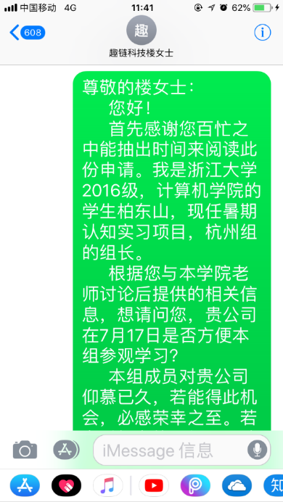 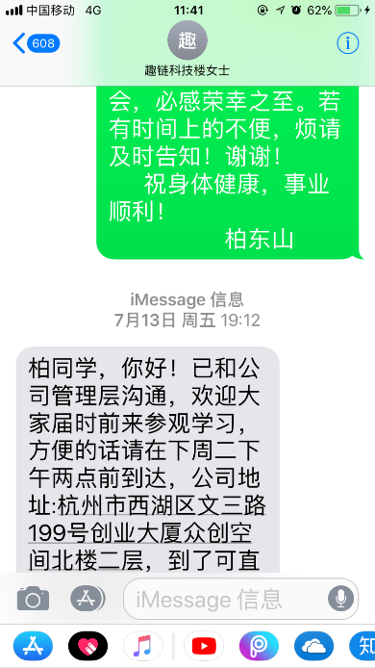 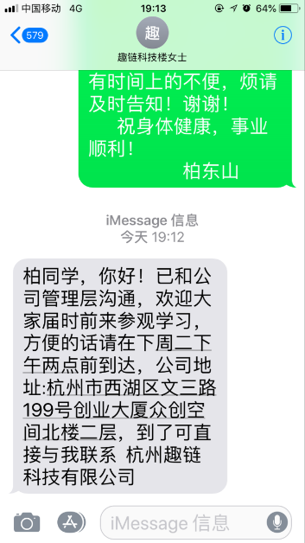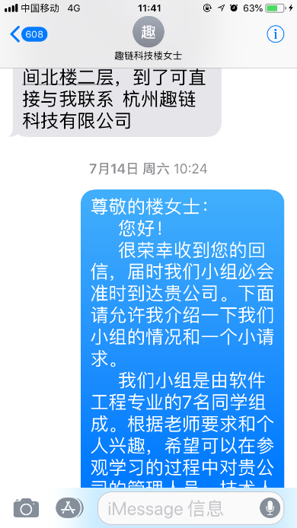 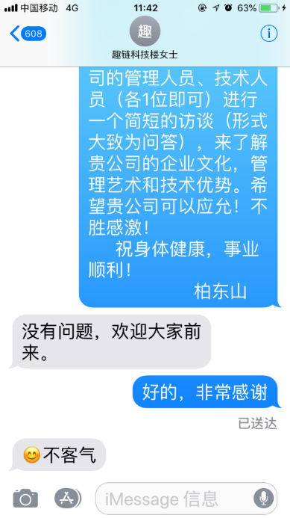

图7.1 向杭州趣链发送的短信

### 与阿里巴巴沟通证明

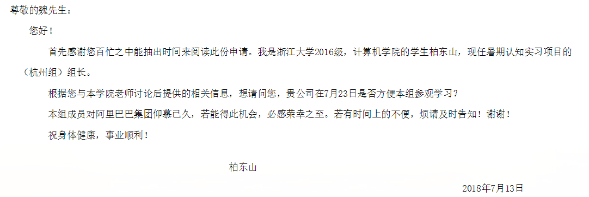

图7.2 向杭州阿里巴巴发送的邮件（1）

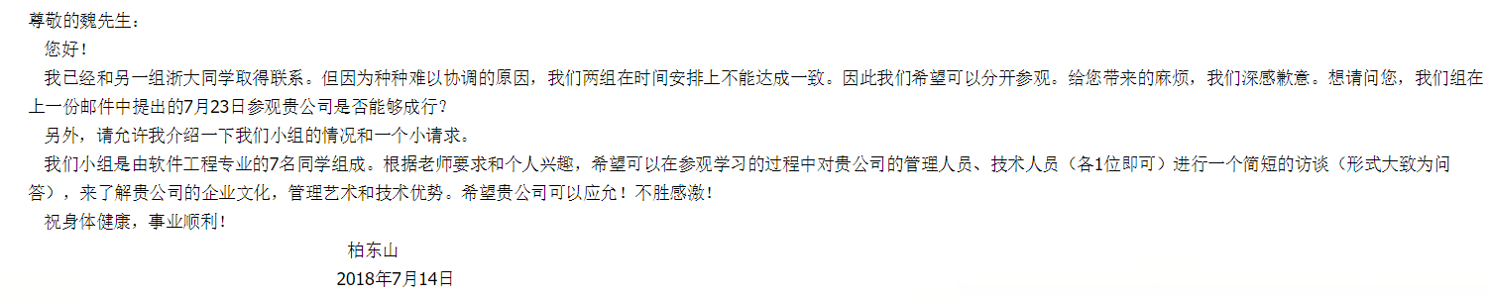

图7.3 向杭州阿里巴巴发送的邮件（2）

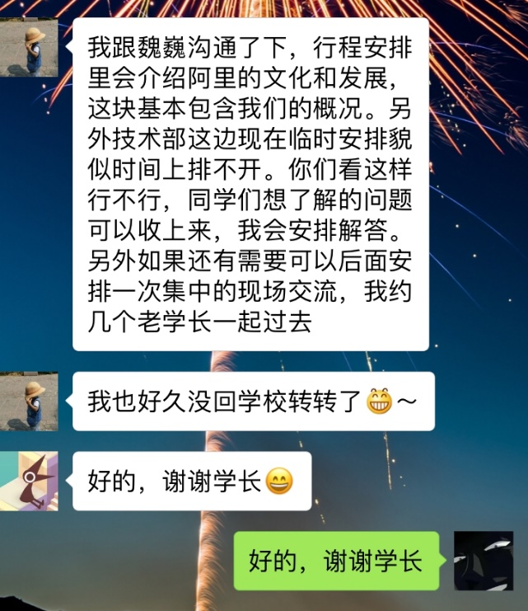

图7.4 与阿里巴巴学长的微信交流

### 与信雅达的沟通证明

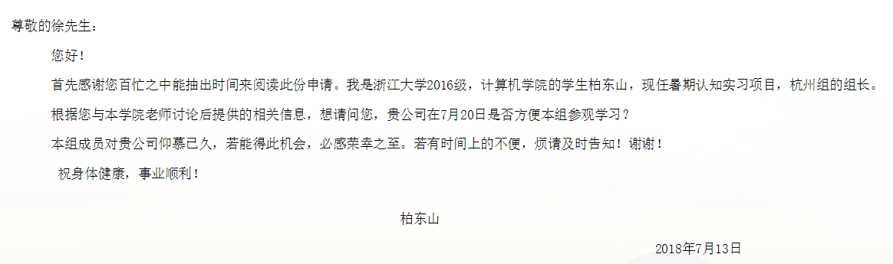

图7.5 向杭州信雅达发送的邮件

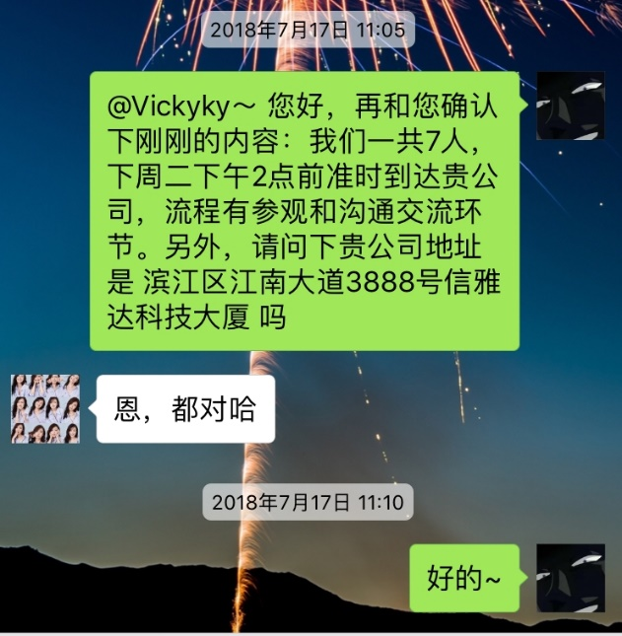

图7.6 与信雅达接待人员的微信交流

## 附录三 QQ群任务安排

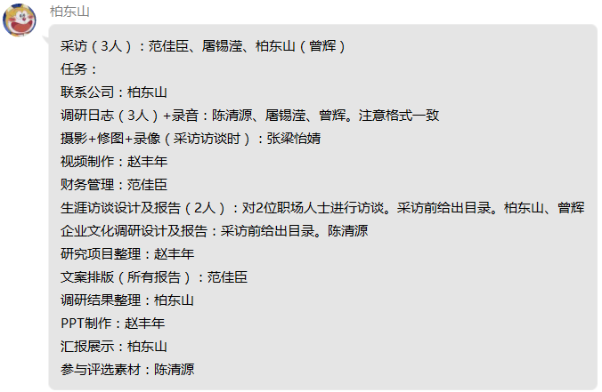

图 7.7 QQ群任务分配

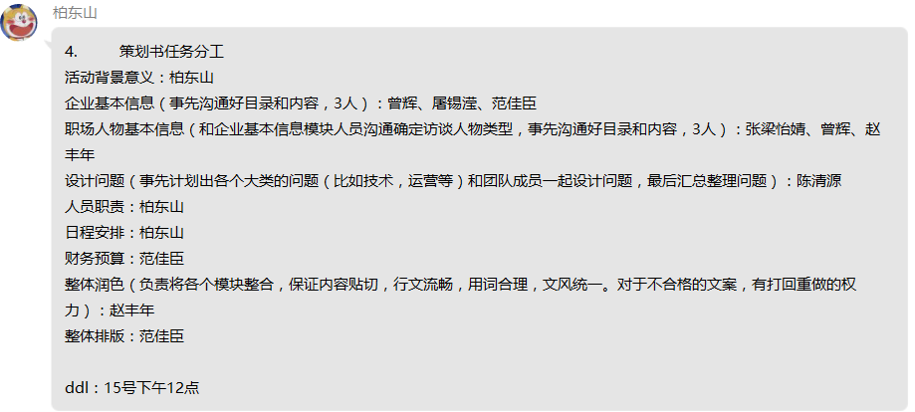

图7.8 QQ群策划书任务分配

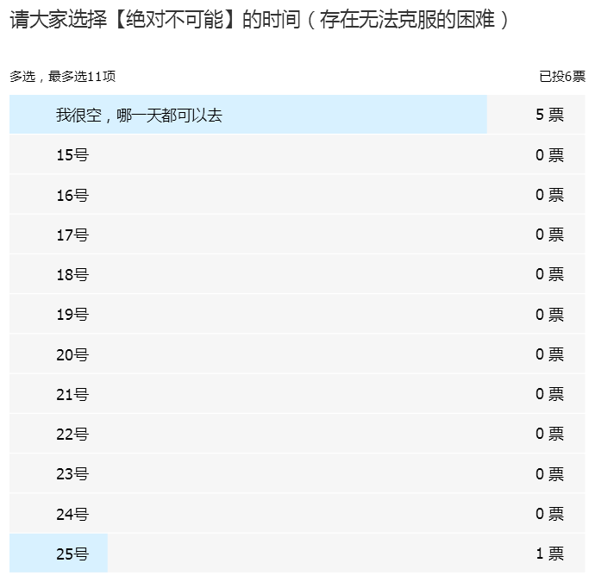

图7.9 团队成员时间调查投票结果